LEGGE DI CONSERVAZIONE DELL’ENERGIA MECCANICA
[Prima di leggere questi appunti è bene aver studiato “RELAZIONE FRA L’ENERGIA CINETICA E POTENZIALE”, di cui queste brevi pagine sono il completamento]

L'energia si presenta sotto moltissime forme, quali ad esempio l'energia cinetica, il calore, l'energia potenziale chimica, l'energia potenziale nucleare, l'energia potenziale luminosa (Luce) e acustica (Suono), che possono essere trasformate l'una nell'altra. Sperimentalmente, si osserva che qualunque sia il tipo di trasformazione, l’energia totale rimane sempre costante. In altre parole: l’energia può essere trasferita da un corpo a un altro oppure passare da uno stato all’altro, tuttavia la somma totale dell’energia prima e dopo la trasformazione è sempre la stessa. Questo prende il nome di “Principio di Conservazione dell’Energia“.

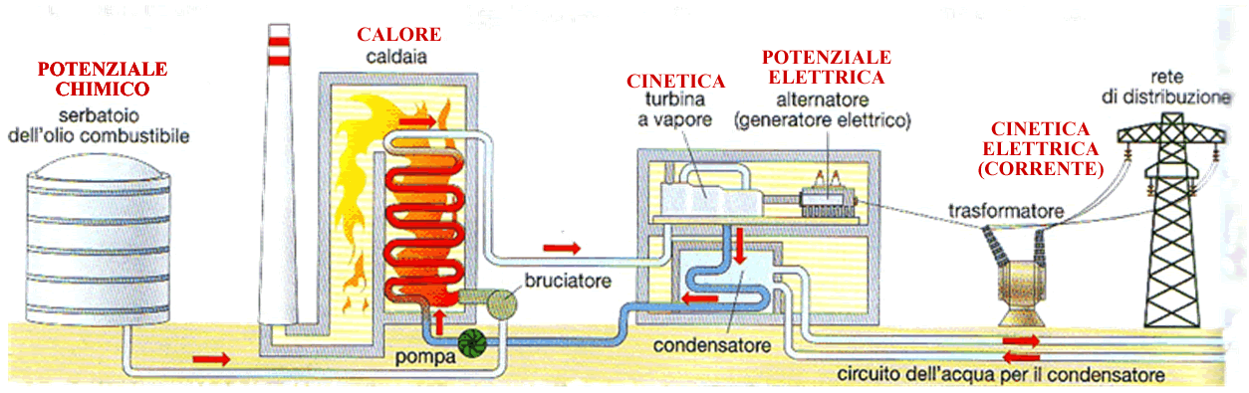
Figura 1: eccovi un chiaro esempio di trasformazione dell'energia

Il Principio di Conservazione dell’Energia è, come abbiamo detto, una legge empirica e perciò di per se stessa non dimostrata (almeno fino ad ora). Un grande scienziato del XX secolo, Richard Feynman, dichiarò con il suo tipico tono fra il serio ed il faceto:
« C'è un fatto, o se volete, una legge, che governa i fenomeni naturali sinora noti. Non ci sono eccezioni a questa legge, per quanto ne sappiamo è esatta. La legge si chiama “conservazione dell'energia”, ed è veramente una idea molto astratta, perché è un principio matematico: dice che c'è una grandezza numerica, che non cambia qualsiasi cosa accada. Non descrive un meccanismo, o qualcosa di concreto: è solo un fatto un po' strano: possiamo calcolare un certo numero (cioè l’energia iniziale), e quando finiamo di osservare la natura che esegue i suoi giochi, e ricalcoliamo il numero (cioè l’energia finale), troviamo che non è cambiato... ».

CONSERVAZIONE DELL’ENERGIA MECCANICA
Anche se il Principio di Conservazione dell’Energia è ad oggi un postulato della Fisica c’è da notare una cosa veramente interessante: nel caso particolare della cosiddetta energia meccanica (cinetica e potenziale) il Principio di Conservazione dell’Energia è dimostrabile con pochi passaggi matematici! Eccoli qua.

Partiamo dall’eq. (4) degli appunti “RELAZIONE FRA L’ENERGIA CINETICA E POTENZIALE”:
ΔU = -ΔK (4)
E’ ovvio che: ΔU= U_{F} – U_{I} ; ΔK = K_{F} – K_{I} . Sostituendo nell’eq. (4) ottengo:
ΔU = -ΔK → U_{F} – U_{I} = -(K_{F} – K_{I}) → U_{F} – U_{I} = K_{I} – K_{F}
Porto tutti i termini finali a sinistra e quelli iniziali a destra:

U_{F} + K_{F} = U_{I} + K_{I} (5)

Ragazzi cari, ammirate: avete di fronte a voi l’equazione della conservazione dell’energia! Poiché la somma U+K ha il nome di energia meccanica (Ε), più propriamente possiamo affermare che l’eq. (5) rappresenta la legge della conservazione dell’energia meccanica. L’eq. (5) afferma che la somma dell’energia potenziale+cinetica calcolata alla fine è uguale a quella calcolata all’inizio, qualunque sia lo spostamento effettuato dal corpo! In altre parole, l’eq. (5) dichiara che la somma dell’energia potenziale più quella cinetica si conserva, qualunque sia lo spostamento del corpo.

L’eq. (5) può essere scritta in modo molto semplice se poniamo: energia meccanica = Ε = U+K

Ne segue subito che:
Ε_{I} = U_{I} + K_{I} ; Ε_{F} = U_{F} + K_{F} → [ uso l’eq. (5) ] →

E_{F} = E_{I} (6)

L’eq. (6) può essere enunciata affermando:

se tutte le forze ammettono potenziale, l’energia meccanica di un oggetto rimane costante

La Legge di Conservazione dell’Energia Meccanica è una legge importantissima non solo per la Fisica ma per la tecnologia e, in generale, per tutte le Scienze! Essa afferma che l’energia meccanica di un sistema (E), che è uguale alla somma dell’energia cinetica e potenziale (E=K+U), non cambia mai: in altre parole, l’energia passa continuamente da cinetica a potenziale (distribuendosi fra i differenti potenziale, se più di uno di essi è presente) senza mai cambiare di valore.

Un’ultima, importantissima cosa: guarda bene l’enunciato sopra, soprattutto l’ipotesi “se tutte le forze ammettono potenziale…”. Infatti, l’eq. (6) è stata ottenuta supponendo che agissero soltanto forze che hanno potenziale, come il peso, la molla o la gravità. Ma esistono forze che non hanno potenziale? E se queste forze esistono, cosa accade all’energia meccanica? State attenti a lezione e lo saprete!

COSA E’ L’ENERGIA MECCANICA? Una breve riflessione
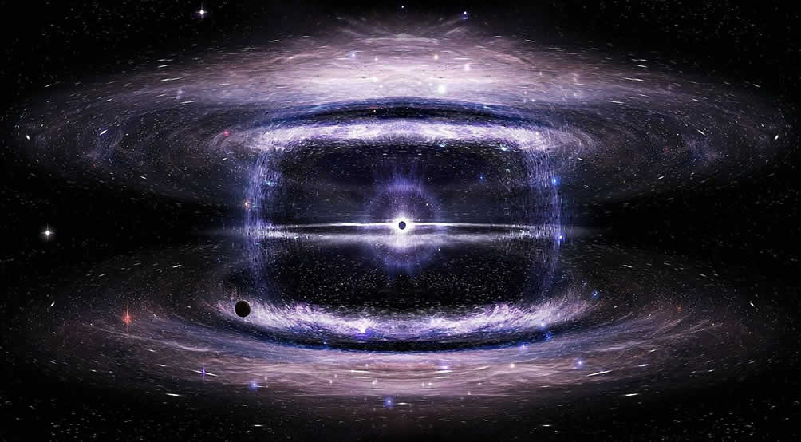

Adesso è utile fare una breve rianalisi dell’energia. Negli appunti “ENERGIA POTENZIALE – Introduzione” avevamo dichiarato che l’energia si presenta in 3 forme:
- l’energia cinetica è l’energia di movimento di un corpo. Essa è misurabile di per se stessa come ½MV²: perciò è energia che si è manifestata, cioè in atto.
- l’energia potenziale è la capacità di un corpo di ottenere energia cinetica. L’energia potenziale non produce nulla finché non viene trasformata in cinetica: essa perciò è energia non ancora manifestata ma che forse lo sarà se si trasformerà in movimento: cioè è energia in potenza.
- il Lavoro è energia in transito, cioè energia che sta passando da potenziale a cinetica e viceversa.

Ora abbiamo anche l’energia meccanica: come possiamo aggiungerla allo schema? “semplice Prof! Basta dire che l’energia si presenta in quattro forme invece che tre: la quarta forma è l’energia meccanica.” “Sembra la strada più semplice… ma secondo me è sbagliata.” “?!?! Perché Prof?” “Perché l’energia meccanica non è qualcosa di separato dalle altre tre forme di energia: essa infatti è data dalla somma energia potenziale+energia cinetica. In altre parole: l’energia meccanica è una forma di energia… potenziale e cinetica compattata insieme.” “?!?! E cosa vuol dire?”

E’ difficile rispondere a quest’ultima domanda : a tutt’oggi, come dichiarato da Feynmann, non esiste una chiara idea di cosa in realtà sia l’energia. Io personalmente (è una mia idea personale, magari altri Prof la pensano diversamente: sta a voi dirmi se quello che sto per dire vi convince o vi piace) la vedo così:

Esiste un’unica forma di energia, che noi chiamiamo energia meccanica. Essa si conserva sempre (purché le forze abbiano potenziale) qualunque trasformazione accada. L’energia meccanica può manifestarsi in due modi: in atto come energia cinetica, quando essa fornisce l’energia a muovere gli oggetti; in potenza come energia potenziale quando essa è presente come serbatoio di energia ma non si manifesta esplicitamente. Il passaggio dell’energia da potenziale a cinetica e viceversa è il Lavoro.

Ditemi se questo modo di vedere l’energia vi convince o no!

Negli appunti: “LEGGE DI CONSERVAZIONE DELL’ENERGIA MECCANICA”

